CLEI | TIEMPO | NOMBRE DE LA GUÍA | PERIODO N° | ÁREA
Dos | 10 semanas | What to do? | Tres | Inglés
Periodo 03
Estándar | - Escribir en inglés, con palabras y oraciones cortas y aisladas, para expresar mis ideas y sentimientos sobre temas del colegio y mi familia.
Competencia | Lectura | Escritura
Comunicativa | - Utilizar diagramas para organizar la información de cuentos cortos leídos en clase.  - Poder predecir una historia a partir del título, las ilustraciones y las palabras clave. | - Responder brevemente a las preguntas “qué, quién, cuándo y dónde” si se refieren a mi familia, mis amigos o mi colegio.

THE NUMBERS
1  One | 2  Two | 3  Three | 4  Four | 5  Five | 6  Six | 7  Seven | 8  Eight | 9  Nine | 10  Ten
11  Eleven | 12  Twelve | 13  Thirteen | 14  Fourteen | 15  Fifteen | 16  Sixteen | 17  Seventeen | 18  Eighteen | 19  Nineteen | 20  Twenty
21  Twenty one | 22  Twenty two | 23  Twenty three | 30  Thirty | 40  Forty | 50  Fifty | 60  Sixty | 70  Seventy | 80  Eighty | 90  Ninety
Recordemos que los números en inglés tienen su propia escritura hasta el 20, a partir de allí se comienzan a formar (veinte + uno): twenty + one.
38 | Thirty eight | 49 | Forty nine
47 | Forty seven | 84 | Eighty four
65 | Sixty five | 71 | Seventy one

Ahora que ya tenemos los conocimientos de cómo formar números hasta el 99, vamos a continuar empleando centenas, lo que nos permitirá avanzar más en nuestro proceso y adquirir más información y conocimientos en el área de inglés; para lo anterior se necesita pensar primero en español qué número vamos a utilizar y cómo lo pronunciamos, de esta manera, sabremos escribirlo en inglés.
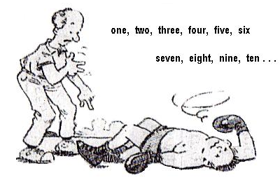
HUNDRED: cientos. 1 0 0

One hundred
EN CIFRAS | EN LETRAS
200 | Two hundred
300 | Three hundred
400 | Four hundred
500 | Five hundred
600 | Six hundred
700 | Seven hundred
800 | Eight hundred
900 | Nine hundred

Ahora, para formar números con centenas, se debe tener en cuenta la terminación (cientos) en español, la cual se representa con la palabra (hundred) en inglés, así:

345: trescientos cuarenta y cinco

1. se coloca el tres three
2. la palabra “cientos” hundred
3. el número cuarenta forty
4. el número cinco five

Como se pudo observar, es demasiado fácil, sólo consiste en pensar cómo se lee en español y escribirlo paso a paso de esta manera en inglés, número por número.
EN CIFRAS | EN LETRAS
264 | Two hundred sixty four
311 | Three hundred eleven
403 | Four hundred three
539 | Five hundred thirty nine
652 | Six hundred fifty two

 | ACTIVIDAD  APAREAMIENTO: identifique en la columna B la escritura de los números de la columna A.
COLUMNA A |  | COLUMNA B
 | Two hundred forty five | ( ) | 716
 | Sixty seven | ( ) | 25
 | Seven hundred sixteen | ( ) | 618
 | Eight hundred eighty four | ( ) | 245
 | Six hundred seventeen | ( ) | 550
 | Eight hundred eighteen | ( ) | 617
 | Seventy six | ( ) | 505
 | Twenty nine | ( ) | 67
 | Five hundred fifty | ( ) | 76
 | Five hundred five | ( ) | 884

TELLING THE TIME
HORAS EN PUNTO  - Las horas exactas se expresan añadiendo la palabra o’clock al número en cuestión.  It’s two o’clock:  Son las dos en punto.  - Para no confundir el día con la noche se puede añadir A.M/P.M o decir:  It’s two o’clock in the morning:  Son las dos de la madrugada. | LOS CUARTOS  - Cuando pasa un cuarto de la hora en punto, se dice  It’s a quarter past two:  Es un cuarto pasadas las dos.  - Si pasa media hora:  It’s half past two:  Es media pasadas las dos.  - Y si falta un cuarto:  It’s a quarter to three:  Es un cuarto para las tres. | OTRAS HORAS  - Si el minutero está en la primera mitad de la hora, se suman los minutos que pasan de ésta:  It’s twenty past two:  Son veinte pasadas las dos.  - Si el minutero está en la segunda media hora  It’s twenty to three:  Son veinte para las tres.

ENGLISH | SPANISH | - Siempre se debe comenzar con it’s, que significa “es” o “son las”.  - no obstante existir hasta 5 formas de decir la hora, la más fácil es cuando tomamos la hora y luego los minutos:  6:43:  It’s six and forty three.  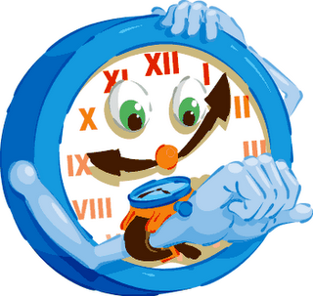  - Para especificar la hora en que se realiza una acción se utiliza AT, significa “a las”.
O’clock:  It’s:  Quarter:  Half:  Past:  After:  Before:  To: | en punto  es, son las  cuarto/quince  media  pasadas las  después de  antes de  para las
ACTIVIDAD
Indique a qué horas realiza las siguientes acciones, siguiendo el ejemplo:
 | ENGLISH | SPANISH | WHAT TIME?
 | Take a shower | Tomar un baño | 7:35 | At seven thirty five.
1. | Get up | levantarse
2. | Eat breakfast | Desayunar
3. | Study English | Estudiar Inglés
4. | Watch TV | Ver TV
5. | Leave home | Salir de casa
6. | Go to bed | Acostarse

PARTS OF THE CITY
ENGLISH | SPANISH | ENGLISH | SPANISH
Church | Iglesia | Cinema | Cine
Hospital | Hospital | Library | Biblioteca
Hotel | Hotel | Park | Parque
Store | Tienda | Stadium | Estadio
Shop | Tienda de ropa | Shopping center | Centro comercial
Restaurant | Restaurante | Zoo | Zoológico
Bank | Banco | Bakery | Panadería
Airport | Aeropuerto | Drugstore | Droguería
laundry | Lavandería | Parking lot | Parqueadero
University | Universidad | Swimming pool | Piscina
Discotheque | Discoteca | Fruit store | Tienda de frutas
School | Colegio | Fire department | Bomberos
Post - office | Casa de correo | Coliseum | Coliseo
Amusement park | Parque de diversiones | Monuments | Monumentos
Ice cream | Heladería | Hairdresser | Peluquería

EXPRESSING POSSIBILITY: CAN
CAN es un verbo defectivo (verbo que no se puede conjugar en todos los tiempos) su traducción es poder. Se utiliza para expresar posibilidad y capacidad.
El pronombre equivalente a “yo” es I:

I can dance rock and roll
Yo puedo bailar rock and roll
Para indicar que no es posible realizar ciertas acciones empleamos CAN’T (no poder), que es la forma corta de CAN + NOT.

I can’t shave every day
Yo no puedo afeitarme todos los días

Después de estudiar las partes de la ciudad es posible identificar las acciones que podemos realizar en ellas, además aquellas que no son permitidas:

In the university I can study and learn. En la Universidad yo puedo estudiar y aprender.
In the hospital I can’t smoke. En el hospital yo no puedo fumar.
ACTIVIDAD
Realice dos oraciones expresando lo que se puede o no hacer en cada una de las siguientes partes de la ciudad (2 para cada lugar), comenzando con I CAN o I CAN’T.
IN THE CHURCH | IN THE HOSPITAL | IN THE LIBRARY | IN THE PARK | IN THE RESTAURANT
I can . . .
I can’t . . .
SUBJECT PRONOUNS
Los pronombres personales son aquellos que nos permiten identificar de quién o quiénes hablamos, en español éstos son “yo, tú, él, nosotros, vosotros y ellos”.
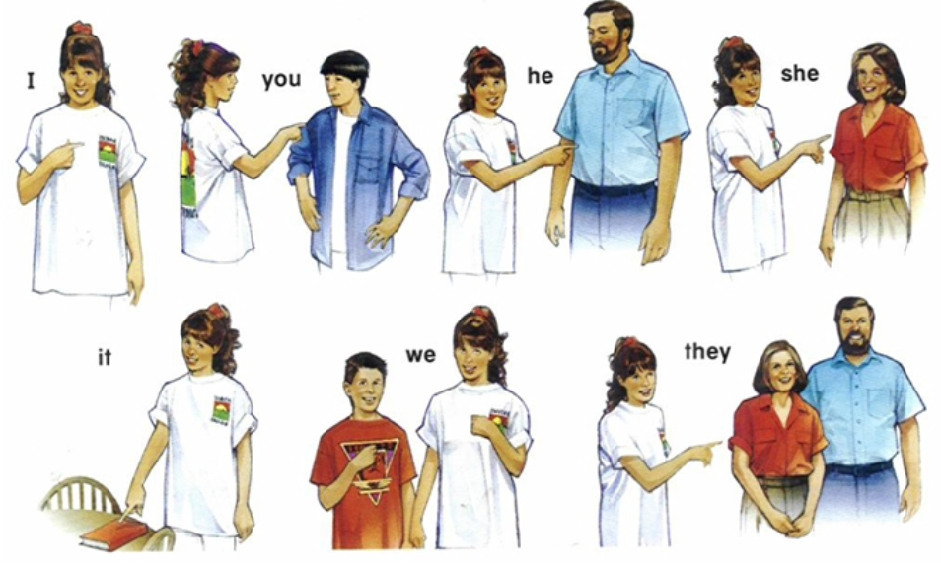
En inglés son:

En inglés existe uno más, éstos especifican si se habla de personas, animales o cosas, además si son singular (1) o plural (varios):
La primera persona es quien habla, la segunda con quien hablamos, y la tercera de quien hablamos.
El verbo to be significa “ser o estar”: I am: yo soy; you are: tú eres; he is: él es o está. . .
Pronombres personales | Significado | Persona | Número | Conjugación verbo  To Be
I | Yo | 1 | Singular | Am
You | Tú – usted | 2 | Singular | are
He | Él (persona) | 3 | Singular | is
She | Ella (persona) | 3 | Singular | is
It | Ello (cosa, animal, objeto) | 3 | Singular | is
We | Nosotros | 1 | Plural | are
You | Vosotros – ustedes | 2 | Plural | are
They | Ellos – ellas | 3 | plural | are

OCCUPATIONS

Algunas de las principales ocupaciones o profesiones son:

 | ENGLISH | SPANISH |  |  | ENGLISH | SPANISH
1 | accountant | contador |  | 25 | Gardener | jardinero
2 | actor | actor |  | 26 | hairdresser | peluquero
3 | actress | actriz |  | 27 | housewife | ama de casa
4 | architect | arquitecto |  | 28 | journalist / reporter | periodista
5 | artist | artista |  | 29 | lawyer | abogado
6 | assembler | ensamblador |  | 30 | mechanic | mecánico
7 | baker | panadero |  | 31 | model | modelo
8 | barber | barbero |  | 32 | newscaster | presentador
9 | bookkeeper | bibliotecario |  | 33 | painter | pintor
10 | bricklayer | albañil |  | 34 | pharmacist | farmacéutico
11 | bus driver | conductor de bus |  | 35 | photographer | fotógrafo
12 | butcher | carnicero |  | 36 | pilot | piloto
13 | carpenter | carpintero |  | 37 | plumber | plomero
14 | cashier | cajero |  | 38 | police agent/ police officer | policía
15 | chef / cook | cocinero |  | 39 | receptionist | recepcionista
16 | construction worker | obrero |  | 40 | salesperson | vendedor
17 | courier / messenger | mensajero |  | 41 | scientist | científico
18 | custodian / janitor | guardián |  | 42 | seamstress | costurera
19 | delivery person | repartidor |  | 43 | secretary | secretaria
20 | electrician | electricista |  | 44 | teacher | profesor
21 | farmer | granjero |  | 45 | translator/interpreter | traductor
22 | firefighter | bombero |  | 46 | waiter | mesero
23 | fisherman | pescador |  | 47 | waitress | mesera
24 | foreman | capataz |  | 48 | veterinarian | veterinario

“WH” QUESTIONS

Existen dos clases de preguntas:
- Aquellas cuyas respuestas son sí o no “yes-no questions”.
- Aquellas que piden una información: cómo, cuándo, dónde, quién, etc.

Para el segundo caso se utilizan las Wh questions, llamadas así porque la mayoría de estas palabras interrogativas comienzan con W:

WH QUESTION | SIGNIFICADO | PREGUNTA POR
What | Qué, cuál, cuáles | Profesión, cosa, animal
When | Cuándo | Tiempo
Where | Dónde | Lugar
Who | Quién, quiénes | Persona

ACTIVIDAD
Empleemos las siguientes Wh questions para combinar 5 profesiones (who), acciones (what) y partes de la ciudad (where), identificando un verbo para cada profesión, así:
Who | What | Where
A baker | bake breads | In the bakery
Un panadero | Hornear panes | En la panadería
1.
2.
3.
4.
5.

A es un artículo indefinido que significa un o una.
The es un artículo definido que significa el, la, los, las.
Para preguntar por profesión u ocupación, se utiliza generalmente “what are you?”, que se traduce como: “qué eres tú?”, se responde con pronombre, verbo to be, artículo indefinido y profesión.

pronombre | To be | artículo | Profesión
I  (yo) | am  (soy) | a  (un) | teacher  (profesor)

Recordemos el uso del artículo indefinido:

Estas dos palabras significan un/una, pero se utilizan de acuerdo a:

A: se utiliza cuando la palabra siguiente comienza por consonante o se pronuncia como ésta.
A key una llave
A house una casa
A beautiful day un hermoso día

An: se utiliza cuando la palabra siguiente comienza por vocal o se pronuncia como ésta.

An in love man un hombre enamorado
An elegant woman una mujer elegante
An easy exam un examen fácil

Ahora utilizaremos los artículos con diferentes profesiones:
Robinson Díaz is an actor |  | Shakira is a singer
ACTIVIDAD
Describa 5 de las siguientes imágenes empleando pronombres (he, she), verbo CAN y los verbos que éstas contienen:
She can dance (ella puede bailar)

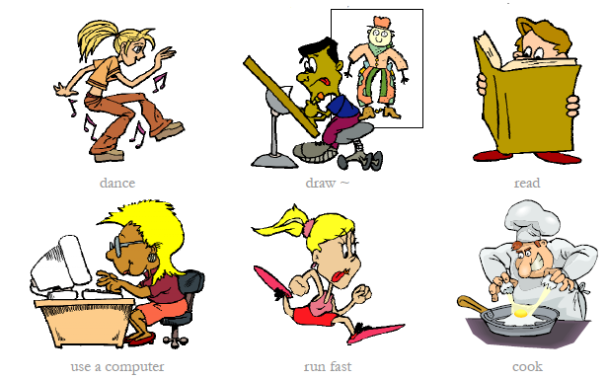
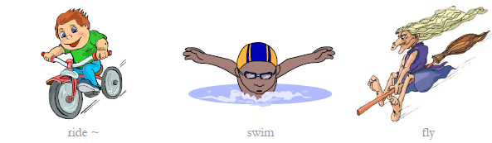

Image 01 | She can dance | Ella puede bailar
 | En esta oración empleamos el pronombre SHE que significa “ella”, luego anexamos el verbo poder CAN, y finalmente el verbo que contiene esta imagen.

BIBLIOGRAFÍA

Willis, D. (1991). Student’s grammar. Bungay, Suffolk: HarperCollins Publishers
CESDE, Centro de Estudios Especializados. (1998). English Booklet. Medellín
Pruebas de Estado (ICFES). 2006 A.

CIBERGRAFÍA

http://www.google.com.co/imghp?hl=es&tab=wi
http://www.edhelper.com/
http://www.enchantedlearning.com/Home.html

